答案

- [12分] 用英文解释：
- Query Language A query language in which a user requests information from the database.
- First normal form (1NF) A relation schema R is in first normal form if the domain of all attributes of R are atomic.
- View are virtual relations defined by a query language
- [10分] 填空题（在下列各小题中的括号部分省略了数据库系统的术语，在答题纸上写好小题号，并在其后用英文填写相应的术语）：
  - An ( entity ) is an object that exists in the real world and is distinguishable from other objects.
  - The overall design of the database is called the (database schema ).
  - We say that a schedule S is ( conflict serializable ), if it is conflict equivalent to a serial schedule.
  - A ( relation ) is an association among several entities.
  - Let R be a relation schema. A subset K of R is a ( super key ) of R if, in any legal relation r(R), for all pairs t₁ and t₂ of tuples in r such that t₁≠ t₂, then t₁[K]≠ t₂[K].
  - Underlying the structure of a database is the ( Data model ): a collection of conceptual tools for describing data, data relationships, data semantics, and data constraints.
  - A (DML ) is a language that enables users to access or manipulate data.
  - A database schema is specified by a set of definitions that are expressed using a ( data dictionary).
  - A ( transaction ) is a unit of program execution that accesses and possibly updates various data items.
  - The ( lock-based protocol ) allows a transaction to lock a new data item only if that transaction has not yet unlocked any data item.
三、[12分] 设有属于1NF的关系模式R=（A, B, C, D, E），R上的函数依赖集
F ={AC→DE, D→B, AB→C }
1、求属性集的闭包(AD)⁺.
2、R是否属于3NF ? 为什么?
3、R是否属于BCNF ? 为什么?
1．(AD)⁺=ADBCE
2．是
3．不是
四、[12分] 设有属于1NF的关系模式R=（A, B, C, D, E），R上的函数依赖集F={CAD，ABCD，BEC，EC }。
1．把R分解成R₁=( A, C, E )和R₂(B, D, E ), 试判别此分解是否为无损连接分解？
2．求F的一个Canonical Cover (正则覆盖，规范覆盖)；
3．给出R的一个分解，使其满足下列三个条件：
    - 分解后的每一个关系模式都属于3NF；
    - 无损连接；
    - 保持依赖。
1．是
2．CAD，ABC，EC
3．R1={CAD}
R2={ABC}
R3={EC}
R4={BE} BE是候选码
五、[8分] 考虑如下所示的调度S.
- 判别S是否为冲突可串行化调度？
- 如果是，请给出与S冲突等价的串行调度.
    - 是
    - T2,T1,T3
六、[16分] 设有实体c (建筑公司)、e (员工)、p (建筑工程项目)，
- 试画出E-R图。
- 试根据所画的E-R图，设计出关系数据库。
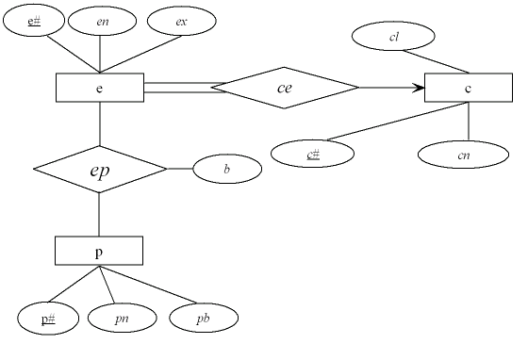
c (c#, cn, cl) primary key (c#)
e (e#, en, ex,c#) primary key (e#) foreign key (c#)
p (p#, pn, pb) primary key (p#)
ep (e#, p#,b)
primary key (e#, p#)
foreign key (e#, p#)
七、[12分] 设有关系数据库：
d (d#, dn, dx, da, dt, s# )
p (p#, pn, px, w# )
dp (d#, p#, wa)
s (s#, sn, sl )
- d#、dn、dx、da、dt依次分别表示医生的编号、姓名、性别、年龄、职称；
- p#、pn和px依次分别表示住院患者的编号、姓名和性别；
- s#、sn和sl依次分别表示医院科室的编号、名称和地址；
- w#表示病房编号；
- wa表示工作量；
- 关系dp表示医生治疗患者的联系。
1. ∏_{dn,da} (σ_{dt=”prof”} (d))
2. ∏_{p#,pn} (σ_{dn=”wang”} (d p))
3. ∏_{p#,d#} (d dp p) ÷∏_{p#} (σ_{w#=”w2”and px=”m”}(p))

八、 [12分] 题设与第七题相同。试用SQL表达：
1. select d#,dn
from d
where s#=’S3’ and dx=’f’
2. select dn, da
from d
where da>all(select da from d
where s#=’S5’)
- select p#, pa
from p
order by p#

九、[6分] 题设与第七题相同。试根据下述应用的需要，用SQL定义view，此view的名称为aage。
应用：求每个科室的编号和此科室的医生的平均年龄。

Create view aage(s#,avg_age) as
Select s#,avg(da)
From s,d
Where s.s#=d.s#
Group by s#

